ФЕДЕРАЛЬНОЕ ГОСУДАРСТВЕННОЕ АВТОНОМНОЕ ОБРАЗОВАТЕЛЬНОЕ УЧРЕЖДЕНИЕ ВЫСШЕГО ОБРАЗОВАНИЯ  
«РОССИЙСКИЙ УНИВЕРСИТЕТ ТРАНСПОРТА»  
(РУТ (МИИТ))

Институт транспортной техники и систем управления

Кафедра «Управление и защита информации»

ОТЧЁТ  
О ЛАБОРАТОРНОЙ РАБОТЕ №2.3

По дисциплине «Языки программирования»

ВАРИАНТ 3

Выполнил: ст. гр. ТКИ-142

Величко Иван Сергеевич

Проверил: к.т.н., доц. Васильева М. А.

(Проверил: к.т.н, доц. Балакина Е. П.)

Москва 2023

1. Формулировка задания

Создать консольное приложение с организацией разветвлённого процесса для решения задачи из таблицы (Таблица 1). Данные для решения вводит пользователь. Ввод необходимо проверять на правильность. Все результаты вывести на экран. Дополнить свой отчёт блок-схемой алгоритма.

Таблица – Исходные данные

|  |  |
| --- | --- |
| **Вариант** | **Задача** |
| 3 | Даны три действительных числа. Возвести в квадрат те из них, значения которых неотрицательны, и в четвёртую степень – отрицательные. |

1. Блок-схема алгоритма

Ниже представлены:

Блок-схема основного алгоритма (Рисунок 1).

Блок-схема функции input() (Рисунок 2).

Блок-схема функции calc(Рисунок 3).

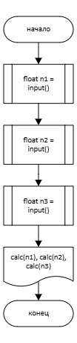

Рисунок – Блок-схема основного алгоритма

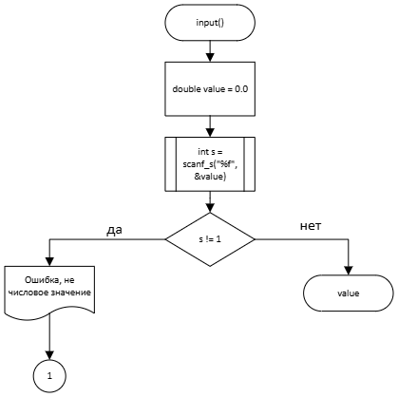

Рисунок – Блок-схема функции input()

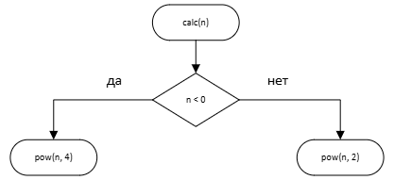

Рисунок – Блок-схема функции calc()

1. Текст программы на языке C

#include <stdio.h>

#include <math.h>

#include <errno.h>

#include <stdlib.h>

/**

* @brief - определяет какое действие произвести

* @ param n - число над которым необходисо выполнить действие

*/

double calc(double);

/**

* @brief - точка входа в функцию

* @var - n1, n2, n3 вещественные числа вводимые пользователем

*/

/**

* @brief - принимает из stdin, а затем возвращает значение переменной value

* @var value - переменная для хранения значения того что ввели в stdin

* @var s - переменная для хранения количества символов введенных в stdin

*/

float input();

/**

* @brief - точка входа в функцию

* @var n1 - принимает значение n1 из stdin

* @var n1 - принимает значение n2 из stdin

* @var n1 - принимает значение n3 из stdin

* @return - возвращает значение 0 в результате успешного выполнения программы

*/

int main(void) {

puts("Введите первое число:");

float n1 = input();

puts("Введите второе число:");

float n2 = input();

puts("Введите третье число:");

float n3 = input();

printf("%.2lf %.2lf %.2lf", calc(n1), calc(n2), calc(n3));

return 0;

}

float input() {

float value = 0.0;

int s = scanf_s("%f", &value);

if (s != 1) {

errno = EIO;

perror("Ошибка, не числовое значение\n");

exit(EXIT_FAILURE);

}

return value;

}

double calc(double n) {

if (n < 0)

return pow(n, 4);

return pow(n, 2);

}

1. Результаты выполнения программы

Результаты выполнения программы представлены ниже (Рисунок 6.1, Рисунок 6.2).

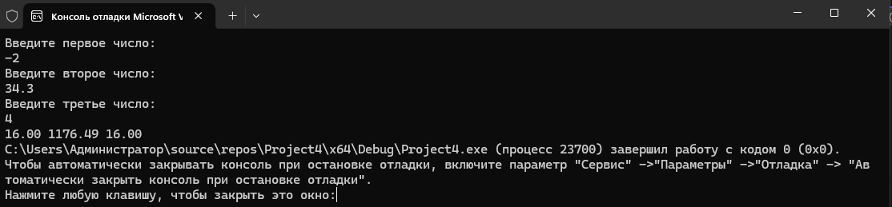

Рисунок – Результат выполнения программы

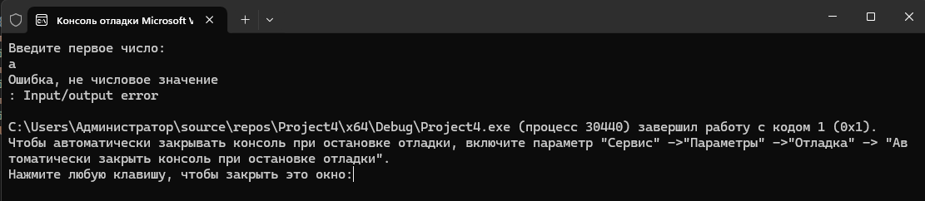

Рисунок 5 – Результаты выполнения программы при некорректном пользовательском вводе

1. Выполнение тестовых примеров

В программе MS Excel выполнены тестовые примеры. Результаты их выполнения представлены ниже (Рисунок 5, Рисунок 6, Рисунок7 ).

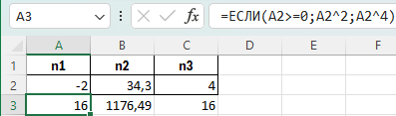

Рисунок 6 – Результат возведения в степень третьего числа

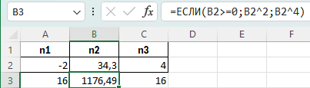

Рисунок 7 – Результаты возведения в степень второго числа

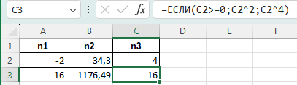

Рисунок 8 – Результаты возведения в степень третьего числа

1. Отметка о выполнении задания в веб-хостинге системы контроля версий

Отметка о выполнение задания представлена ниже (Рисунок 9)

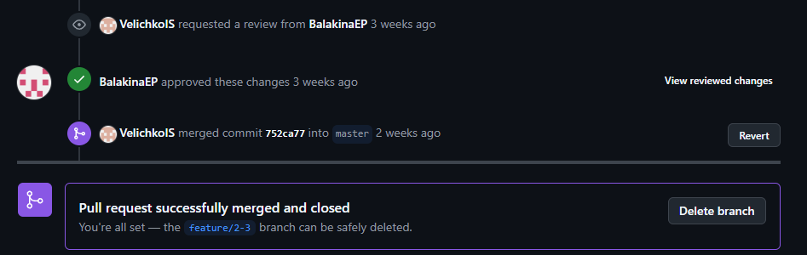

Рисунок 9 – Отметка о выполнении задания